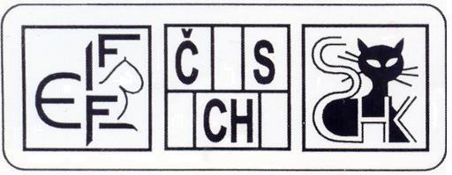

Sdružení chovatelů koček ZO České Budějovice
si Vás dovoluje pozvat na

MEZINÁRODNÍ VÝSTAVA KOČEK
13.9.2003

Místo konání: Kulturní dům ZLIV (15 km od Českých Budějovic)
Uzávěrka přihlášek: 29. srpna 2003 nebo naplněním kapacity výstavních prostor

Přihlášky: LITVANOVÁ Miroslava , K rybníku 20 , 370 10 České Budějovice

Tel: +420 38 7220797 +420 777 846445 fax: +420 38 7330914

e-mail: litvanova@email.cz

Výstavní poplatky pro členy ČSCh: poštovní poukázkou „C“ , na výše uvedenou adresu

Třída 09 07 05 03 13 | 500,-
Třída 11 12 | 400,-
EC + EP + kastráti | 350,-
Třída vrhů | 800,-
Kočka domácí | 250,-
Přihláška nebo platba po uzávěrce | 100,-
Inzerce v katalogu:
Celá strana ………. 300,- | 1/2 strany A5 ……. 150,-

Podmínky: Výstavní a veterinární podmínky se řídí platným výstavním řádem SCHK. Vystavovatel předloží při přejímce veterinární osvědčení ne starší 3 dny, očkovací průkaz prokazující očkování proti vzteklině a panleukopenii provedené nejdéle 1 rok a nejdříve 1 měsíc před výstavou. Majitelé bílých koček předloží potvrzení o sluchovém vyšetření kočky.

Pozvaní posuzovatelé: paní Berta Němcová,CZ (I-IV), paní MVDr Květa Mahelková,CZ (I–IV)
paní MUDr Marie Říhová,CZ (I-IV), paní Helga Kriz,A (I-IV),
pan Ing. Bohumír Mahelka CSc,CZ (I-IV)

Program výstavy: 06,30 – 08,30 hodin … přejímka
10,00 – 14,00 hodin … posuzování
16,00 – 18,00 hodin … BIS
18,30 ………………… ukončení výstavy

Vystavovatelé si mohou svá zvířata předvést k posouzení sami. Účast na výstavě je na vlastní
riziko. Předčasné odchody nebudou povolovány – nepovolený odchod bude mít za následek
odebrání dosaženého ocenění! V ostatním platí řád pro pořádání a organizaci výstav koček.

Klece na výstavě budou řazeny podle jmen vystavovatelů.
Výstavní výbor se těší na Vaši účast !

